**《民用建筑电气设计标准》GB 51348-2019 ，2020年8月1日执行的所有强制性条文汇总：**

现批准《民用建筑电气设计标准》为国家标准，编号为GB51348-2019，自2020年8月1日起实施。

     其中，第3.2.1、3.2.8、3.3.4、4.3.5、4.7.3、4.10.1、7.2.4、7.4.6、7.5.2、7.6.3、8.1.6、9.4.5、11.2.3、11.2.4、11.8.8、12.4.10、12.4.14、12.5.8、13.4.6、13.7.6、14.4.3、14.9.4条为强制性条文，必须严格执行。原行业标准《民用建筑电气设计规范》JGJ16-2008同时废止。

**3.2.1** **用电负荷应根据对供电可靠性的要求及中断供电所造成的损失或影响程度确定，并符合下列要求。**  
1 符合下列情况之一时，应为一级负荷：  
 1)中断供电将造成人身伤害；  
 2)中断供电将造成重大损失或重大影响；  
 3)中断供电将影响重大用电单位的正常工作，或造成人员密集的公共场所秩序严重混乱。  
特别重要场所不允许中断供电的负荷应定为一级负荷中的特别重要负荷。

2 符合下列情况之一时，应定为二级负荷：  
1)中断供电将造成较大损失或较大影响；  
2)中断供电将影响脚重要用电单位的正常工作或造成人员密集的公共场所秩序混乱。

3 不属于一级和二级的用电负荷应定为三级负荷。

**3.2.8 一级负荷应由双重电源供电，当一个电源发生故障时，另一个电源不应同时受到损坏。**

**3.3.4 应急电源与正常电源之间，应采取防止并列运行的措施。**

**4.3.5 设置在民用建筑中的变压器，应选择干式变压器、气体绝缘或非可燃性液体绝缘变压器。**

**4.7.3 当成排布置的配电柜长度大于6m时，柜后面的通道应设置两个出口。当两个出口之间的距离大于15m时，尚应增加出口。**

**4.10.1可燃油油浸变压器室以及电压为35kV、20kV或10kV的配电装置室和电容器室的耐火等级不应低于二级。**

**7.2.4 供避难场所使用的用电设备，应从变电所采用放射式专用线路配电。**

**7.4.6 电气装置外可导电部分，严禁用作保护接地导体（PEN）。**

**7.5.2 在TN--C系统中，严禁断开保护接地中性（PEN）导体，且不得装设断开保护接地中性导体的任何电器。**

**7.6.3 对于突然断电比过负荷造成损失更大的线路，不应设置过负荷保护。**

**8.1.6 在有可燃物的闷顶和封闭吊顶内明敷的配电线路，应采用金属导管或金属槽盒布线。**

**9.4.5 室外带金属构件的电动伸缩门的配电线路，应设置过负荷保护、短路保护及剩余电流动作保护电器，并应做等电位联结。**

**11.2.3 、11.2.4**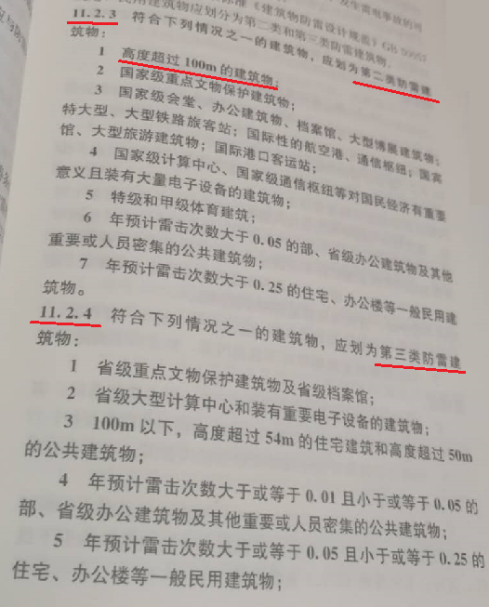

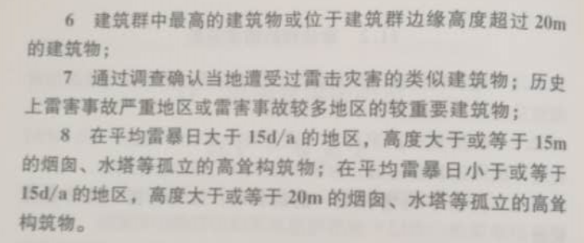

**以上两条与GB 50057-2010规范有一定区别。**

**11.8.8 当采用敷设在钢筋混凝土中的单根钢筋作为防雷装置时，钢筋的直径不应小于10mm。**

**12.4.10 采用TN-C-S系统时，当PEN导体从某点分开后不应在合并或相互接触，且中性导体不应再接地。**

**12.4.14** 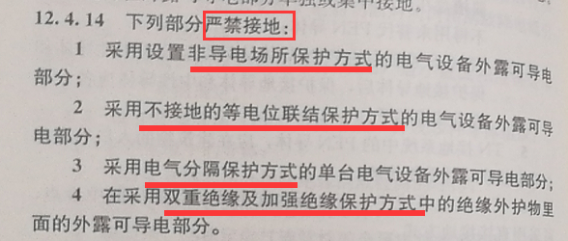

**12.5.8 铝导体不应作为埋设于土壤中的接地极和接地连接导体（线）。**

**13.4.6 疏散照明应在消防控制室集中手动、自动控制。不得利用切断消防电源的方式直接强启疏散照明灯。**

**13.7.6 消防水泵、防烟风机和排烟风机不得采用变频调速器控制。**

**14.4.3 疏散通道上设置的出入口控制装置必须与火灾自动报警系统联动，在火灾或紧急疏散状态下，出入口控制装置应处于开启状态。**

**14.9.4 安防监控中心应设置为禁区，应有保证自身安全的防护措施和进行内外联络的通信装置，并应设置紧急报警装置和留有向上一级接处警中心报警的通信接口。**